

**Projet  
Ingénierie à base des composants**

**Architecture à base de composants du Projet Fédérateur**

Réalisé par : Sous la direction de :  
Mohamed BAMOUH Mme Bouchra EL ASRI  
Mohamed TBARKA  
Anass ADLANE  
Adam SADDIKI

Année universitaire 2018/2019

Table of Contents

Table des figures : 3

I - Informations personnelles 4

II - Périmètre du projet 4

Descriptif du projet 4

Diagramme de cas d’utilisation 5

III - PAQ et planning 5

Rôles et Responsabilités 5

Cycle de développement de l’application 5

IV - Démarche 6

Choix du Framework 6

Justification 6

V - Architecture d’Entreprise 6

VI - Architecture Fonctionnelle 10

Découpage de l’application 10

Architecture Patterns utilisés 10

Modèle MVC 10

Architecture Front/Back end 11

Design Patterns utilisés 11

Pattern Facade 11

Pattern Delegate 12

Pattern Proxy 12

VII - Architecture Technique 12

Architecture globale 12

Langages utilisés : 12

Frameworks : 13

Serveur utilisé : 13

Organisation des données 13

Base de données utilisée : 13

ORM utilisé : 13

Fichiers utilisés : 13

VIII – Réalisation 14

# Table des figures :

Figure 1: Use-case diagram 5

Figure 2: Phase A _ Solution Concept Diagram 7

Figure 3: Phase B _ Business Service Info Diagram 7

Figure 4: Phase B _ Goal Objective Service Diagram 8

Figure 5: Phase C _ Conceptual Data Diagram 8

Figure 6: Phase C _ LifeCycle Diagram "Devoir" 8

Figure 7: LifeCycle Diagram "Exercices" 9

Figure 8: Phase D _ Plateform Decomposition Diagram 9

Figure 9: Maquette réalisée en Java 10

Figure 10: Inscription d'un nouvel utilisateur 14

Figure 11: Connexion d'un user 14

Figure 12: Espace admin 15

Figure 13: Configuration du regroupement par K-means 15

Figure 14: Output du regroupement par K-means 16

Figure 15: Suivi émotionnel d'un élève 16

Figure 16: Regroupement des élèves selon leur profil émotionnel 17

Figure 17: Dictionnaire de données 17

# I - Informations personnelles

Mohamed BAMOUH - GL1

Adam SADDIKI – GL3

Mohamed TBARKA – GL3

Mohcine SAKHI – GL3

# II - Périmètre du projet

## Descriptif du projet

Le projet consiste en la mise en place d’une application Web simulant le déroulement d’une séance de TD pour un groupe d’étudiants, supervisé par un professeur.

En d’autres termes, il s’agit d’une plateforme d’e-learning ou les étudiants tout comme les professeurs pourront se connecter et participer à un échange de connaissances. Les élèves résolvent des devoirs et laissent des commentaires, tandis que les professeurs supervisent le groupe et prodiguent des évaluations pour tester les connaissances de leurs étudiants.

Ce projet répond au besoin de modernisation des infrastructures scolaires, qui restent, malgré leur importance capitale au bon fonctionnement de la société, largement intouchées par la transformation digitale.

Le projet s’inscrit dans la thématique des projets fédérateurs de la filière GL, à savoir « L’Intelligence Artificielle au service du Développement Durable ».

En effet, la plateforme utilise des algorithmes de Machine et Deep Learning pour permettre l’accès des étudiants/professeurs au contenu associé à leur statut, ainsi que pour évaluer automatiquement les exercices et les commentaires laissés par les étudiants.

Quant au développement durable, la plateforme permettra à ses utilisateurs d’éviter les couts de déplacement à leurs établissements (particulièrement utile pour les étudiants habitant dans les régions montagneuses) et les couts du matériel physique (papier, stylos…), ces derniers ayant un impact négatif pour l’environnement.

Notre but ultime est de décentraliser le processus de formation d’étudiants à l’école en supprimant le besoin de présence physique des deux parties responsables du processus, à savoir les étudiants et les professeurs.

## Diagramme de cas d’utilisation

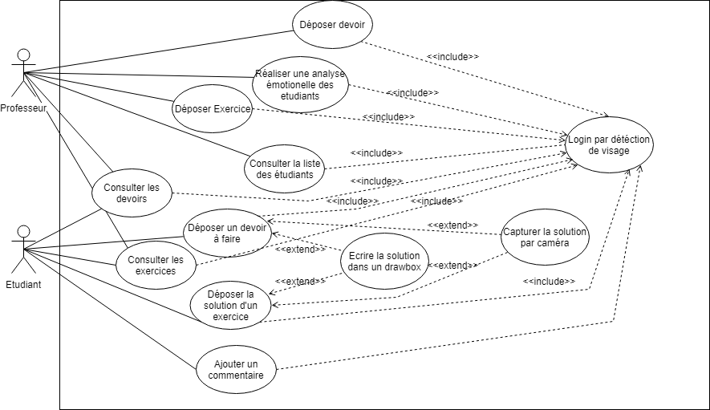

Figure 1: Use-case diagram

# III - PAQ et planning

## Rôles et Responsabilités

**Mohamed TBARKA :**

* Chef de projet
* Réalisation de l’application Web intégrant tous les composants du projet

**Mohamed BAMOUH :**

* Concevoir et entrainer les modèles d’intelligence artificielle que l’application utilisera

**Adam SADDIKI et Mohcine SAKHI:**

* Elaboration de l’architecture globale et logicielle du projet (Design Patterns / Architecture Pattern)
* Responsable de la partie « Traitement d’images » du projet

## Cycle de développement de l’application

Nous avons adopté un rythme cyclique par itération comme suit :

# IV - Démarche

## Choix du Framework

Nous avons opté pour le framework TOGAF.

## Justification

Le Framework TOGAF, du a son nombre élevé de diagrammes utilisables, chacun répondant à une problématique bien définie, ainsi que sa notoriété d’outil incontournable pour la réalisation d’architectures d’entreprise, a été le choix le plus évident pour notre équipe.

La Phase A (Architecture Vision) offre des diagrammes utiles pour cerner le périmètre du projet, alors que certains diagrammes des phases C, D et E mettent en évidence des vues riches en informations, comme le flux de données de l’application.

# V - Architecture d’Entreprise

Suivant la démarche TOGAF, voici certains diagrammes détaillant l’architecture d’entreprise sur laquelle se base le projet.

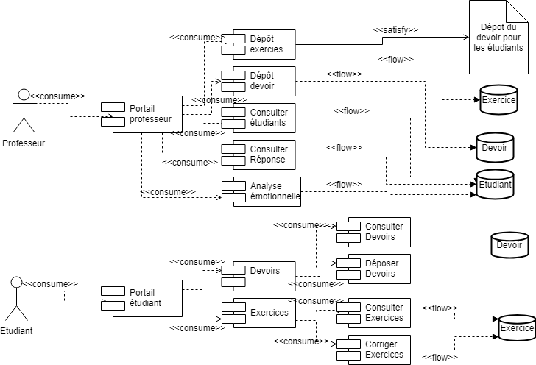

Figure 2: Phase A _ Solution Concept Diagram

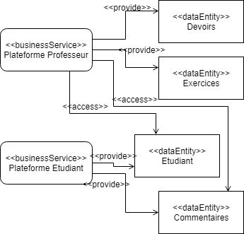

Figure 3: Phase B _ Business Service Info Diagram

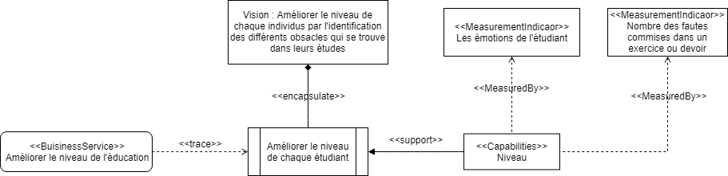

Figure 4: Phase B _ Goal Objective Service Diagram

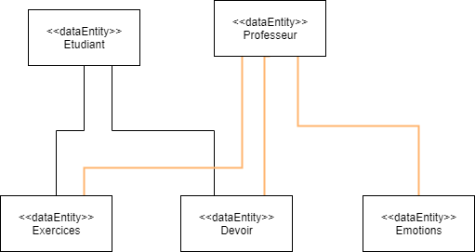

Figure 5: Phase C _ Conceptual Data Diagram

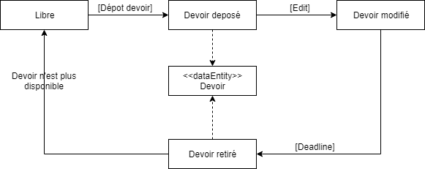

Figure 6: Phase C _ LifeCycle Diagram "Devoir"

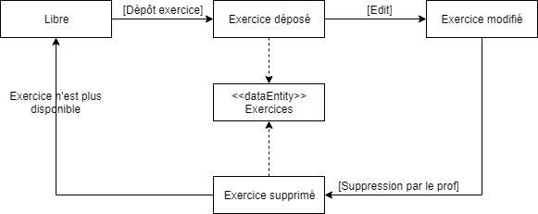

Figure 7: LifeCycle Diagram "Exercices"

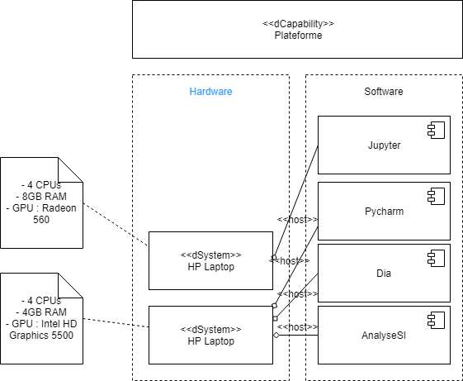

Figure 8: Phase D _ Plateform Decomposition Diagram

# VI - Architecture Fonctionnelle

## Découpage de l’application

Le projet est coupé en plusieurs composants, chacun étant isolé dans son propre package.

Un premier découpage encapsule les beans utilisés par l’application dans un package.

Chaque design pattern utilisé est implémenté dans son propre package.

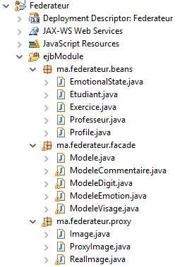

Figure 9: Maquette réalisée en Java

## Architecture Patterns utilisés

### Modèle MVC

Le but de MVC est de séparer la logique du code en trois parties que l'on retrouve dans des fichiers distincts :

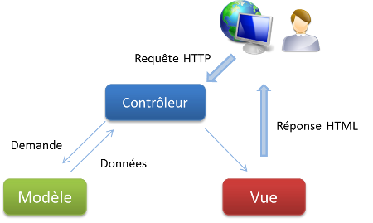

### Architecture Front/Back end

Cette architecture représente la séparation entre les composants chargés de la présentation (front-end) visibles à l’utilisateur, et les composants invisibles à l’utilisateur (back-end).

## Design Patterns utilisés

### Pattern Facade

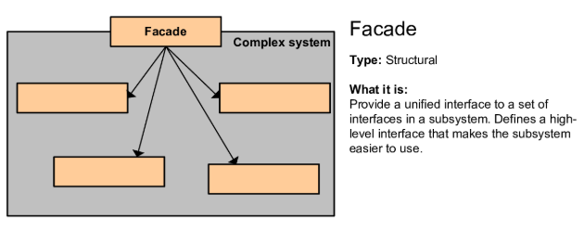

Sert entre autres à appeler la méthode predict() de classes représentant chacune un modèle différent mais qui implémente toutes la même interface « Methode ».

### Pattern Delegate

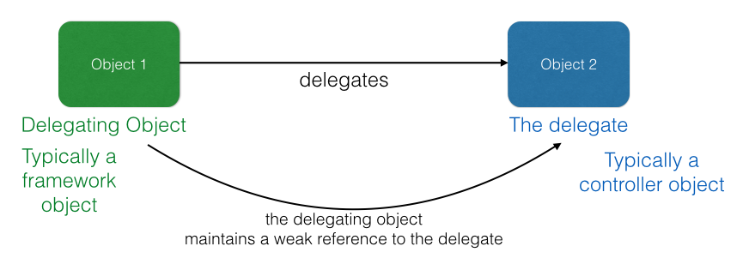

Représente l’objet « connector » du composant client afin de maintenir un faible couplage entre composants.

### Pattern Proxy

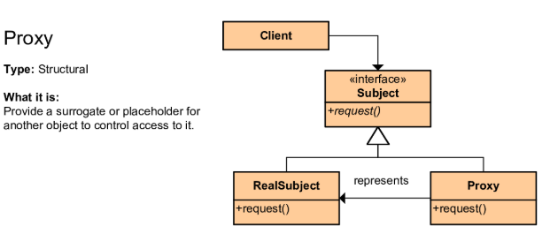

Sert entre autres à afficher une image croppée à l’utilisateur tandis que la vraie image est envoyée au back-end pour traitement.

# VII - Architecture Technique

## Architecture globale

### Langages utilisés :

* **Python 3**
* **Scikit-learn :** Librairie utilisée pour l’extraction de caractéristiques à partir de mots, puis l’entrainement de ces derniers via des algorithmes dont l’implémentation se trouve dans cette même librairie,
* **Keras :** Librairie utilisée dans le projet ayant pour but spécifique la création de réseaux neuronaux convolutionnels et leur entrainement,
* **OpenCV :** Librairie offrant de nombreuses fonctionnalités rendant le traitement d’images plus simple.
* **HTML/CSS/Javascript**
* **Bootstrap :** Bootstrap est une collection d’outils utile à la création du design (graphisme, animation et interactions avec la page dans le navigateur ... etc. ...) de sites et d’applications web,
* **JQuery :** jQuery est une bibliothèque JavaScript libre et multiplateforme créée pour faciliter l’écriture de scripts côté client dans le code HTML des pages web,
* **Highcharts :** Highcharts est une bibliothèque JavaScript qui permet de créer des graphiques interactifs de nature dynamique ou statique,
* **D3.js :** D3.js (ou D3 pour Data-Driven Documents) est une bibliothèque graphique JavaScript qui permet l’affichage de données numériques sous une forme graphique et dynamique.

### Frameworks :

* **Django :** Django est un cadre de développement web source ouverte en Python. Il a pour but de rendre le développement web 2.0 simple et rapide.

### Serveur utilisé :

* **Serveur Intégré de Django**

## Organisation des données

### Base de données utilisée :

* **SQLite :** Contrairement aux serveurs de bases de données traditionnels, comme MySQL ou PostgreSQL, la particularité d’SQLite est de ne pas reproduire le schéma habituel client-serveur mais d’être directement intégré aux programmes. L’intégralité de la base de données (déclarations, tables, index et données) est stockée dans un fichier indépendant de la plateforme.

### ORM utilisé :

* **ORM intégré à Django**

### Fichiers utilisés :

* Fichiers .sav des modèles de Machine/Deep Learning entrainés,
* Training sets des modèles à entrainer.

# VIII – Réalisation

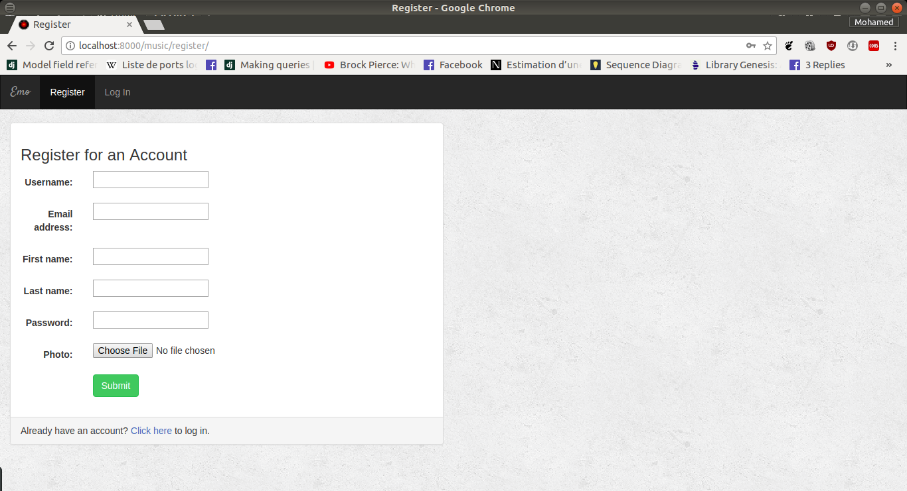

Figure : Inscription d'un nouvel utilisateur

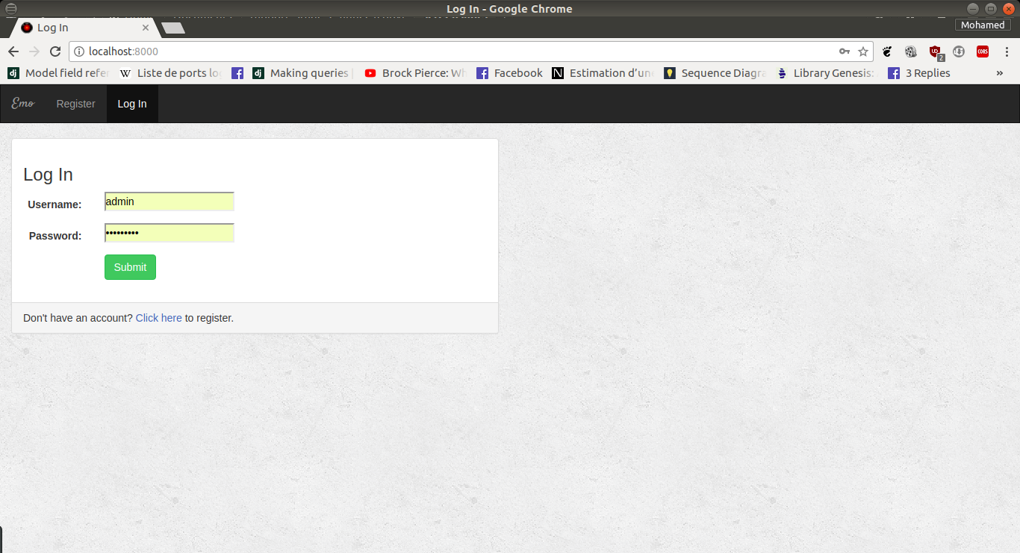

Figure : Connexion d'un user

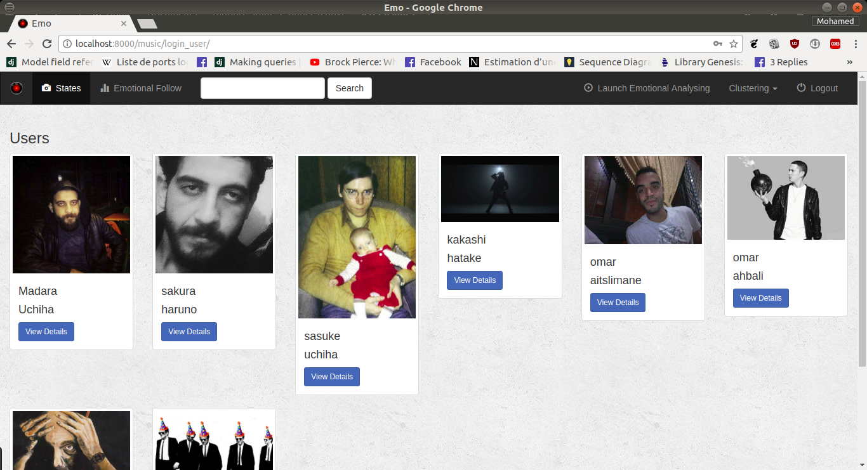

Figure : Espace admin

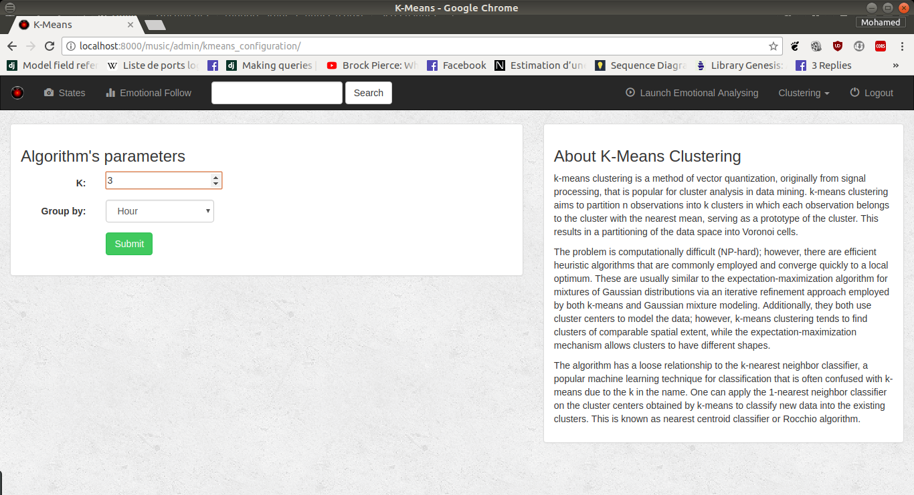

Figure : Configuration du regroupement par K-means

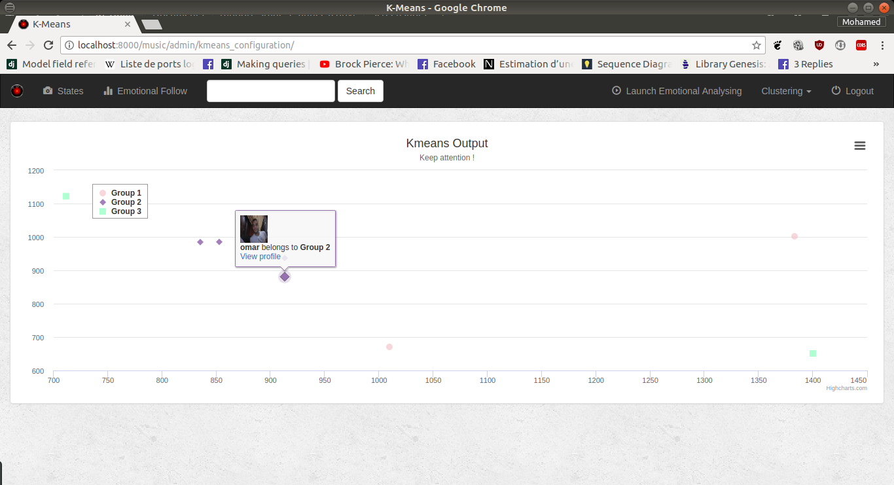

Figure : Output du regroupement par K-means

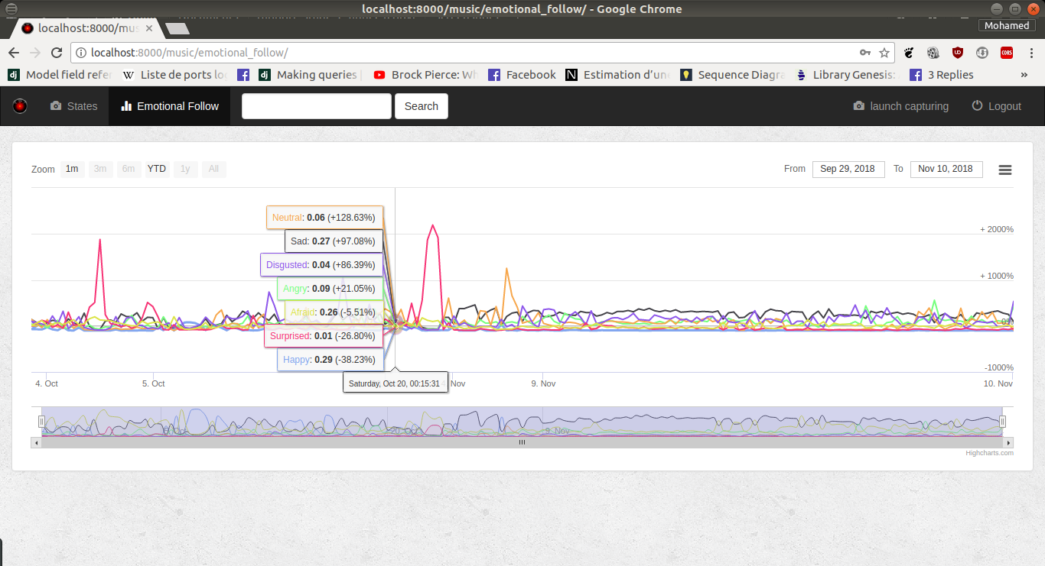

Figure : Suivi émotionnel d'un élève

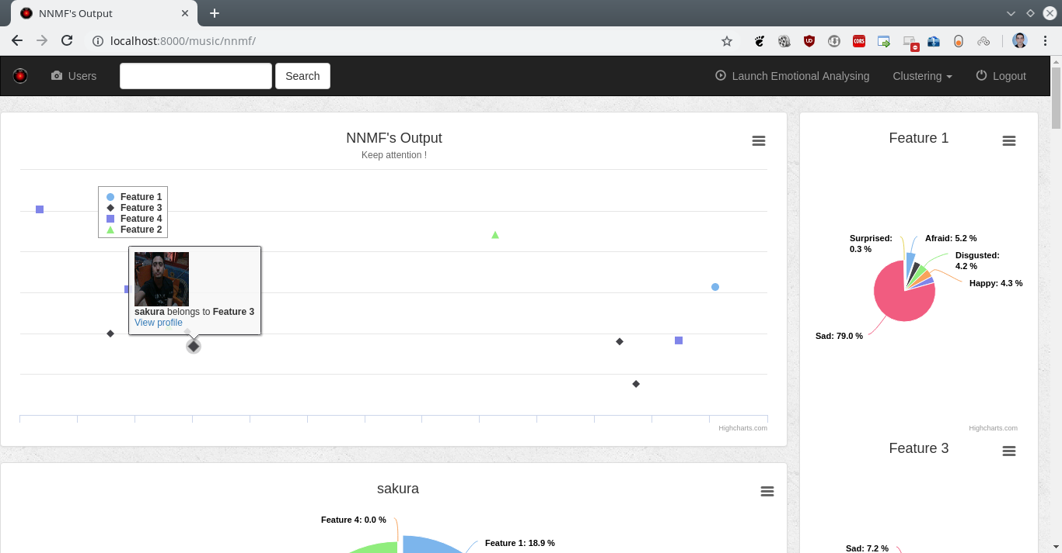

Figure : Regroupement des élèves selon leur profil émotionnel

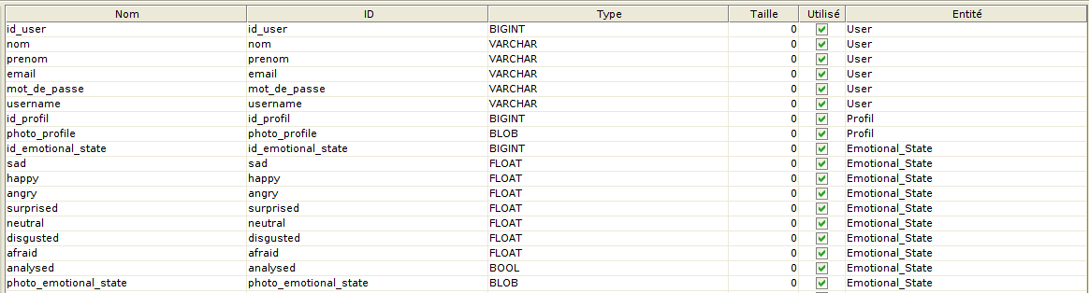

Figure : Dictionnaire de données